PRESSEBERICHT Wieland-Werke AG

Ulm/Berlin, 6. Oktober 2014

Lilli-Henoch-Sporthalle im Sportforum Berlin:
Erneuerung des Sportbodens mit cuprotherm-Flächenheizung

Fußboden-Modernisierung im Berliner Zentrum für Hochleistungssport

Das 1954 erbaute Sportforum Berlin (SFO) bietet dem Olympia-Stützpunkt Berlin sowie 12 Bundesstützpunkten und 14 Landesleistungszentren den Trainings-, Wettkampf- und Spielort. Ein zentraler Bereich für Mannschaftssportarten ist die Lilli-Henoch-Sporthalle – für Handball, Basketball und Volleyball. Nach über 20 Jahren intensiver Nutzung vor allem durch Hochleistungssportler (sowie vormals auch durch die universitäre Sportausbildung) wies der Hallenboden deutliche Gebrauchsspuren und punktuelle Beschädigungen auf. Dadurch genügte der Aufbau den heutigen sportbaufachlichen und technischen Anforderungen nicht mehr. Daher beschloss die Berliner Senatsverwaltung als Bauherr eine grundlegende Modernisierung des Fußbodens – inklusive Neuinstallation einer Sport-Fußbodenheizung. In der Vorplanungsphase wurden durch die Planer verschiedene Sportbodensysteme analysiert. Der Bauherr entschied sich für einen klassischen Schwingboden in Verbindung mit einer cuprotherm-Flächenheizung der Ulmer Wieland-Werke AG. Dabei wird das flächenelastische Doppelschwingträgersystem mit flexiblen, ummantelten Kupferrohren der Marke cuprotherm CTX kombiniert. Die Konstruktion mit Rohrabmessungen von 18 x 2 Millimeter ermöglicht auf einer Fläche von insgesamt 1.200 Quadratmetern die energieeffiziente Beheizung der Sporthalle. Genutzt wird auch die Abwärme eines nahegelegenen Produktionsbetriebes, was zu einem umweltschonenden Betrieb beträgt. Durch die für Flächenheizungen typische, gleichmäßige Strahlungswärme bietet die Anlage einen sehr hohen Wärmekomfort. Die im Juli 2014 abgeschlossene Baumaßnahme wurde aus Mitteln der Programms „Bau von Sportanlagen für den Spitzensport“ des Bundesinnenministeriums gefördert.

Nach unzähligen Trainingseinheiten befand sich der durch Spitzen- und Nachwuchsleistungssportler besonders intensiv genutzte Sportboden in einem kritischen Zustand. Deshalb entschied sich die Senatsverwaltung für einen Abbau der 20 Jahre alten Fußbodenkonstruktion. Sie schrieb im Jahr 2013 ein Bauvorhaben für die Neuinstallation des Hallenbodens aus. Es hatte sich laut Architekt Holger Meier vom Architekturbüro Dierks Sachs bei der ersten Bestandsaufnahme herausgestellt, dass die teilweise minderwertigen Holzmaterialien der Bodenkonstruktion an der Oberfläche zu Verwerfungen an Plattenstößen bis hin zu Brüchen geführt hatten. „Der Hallenboden genügte der Belastbarkeit, die nach heutigen Maßstäben gefordert wird, definitiv nicht mehr“, erklärt Meier. Der Architekt weist auch auf die Zulassungspflicht für Sportböden hin, die seit 2009 besteht: „Es kommen nur noch Systeme von Herstellerfirmen in Betracht, die beim Deutschen Institut für Bautechnik DIBT eine allgemeine bauaufsichtliche Zulassung besitzen“. Nach dieser Statusaufnahme war klar, dass die heutigen technischen Anforderungen nur durch einen kompletten Austausch des Hallenbodens zu erreichen waren. Auch eine Kosten-Nutzen-Untersuchung ergab, dass die Investitionskosten für die Erneuerung im Vergleich zum Erhaltungsaufwand geringer ausfallen würden.

Betriebssicherheit durch 100 Prozent metallene Rohr- und Verbindungstechnik
Für die 27 mal 45 Meter große Nutzfläche der Ballsporthalle fiel die Wahl des Architekten auf einen flächenelastischen Doppelschwingboden gemäß DIN 18032 - inklusive Abdichtung, Wärmedämmung, integrierter Fußbodenheizung sowie Linoleum als Oberbelag. Der für die Fußbodenheizung zuständige TGA-Planer Marc-Uwe Schulz von der x.plan Ingenieurgesellschaft mbH verglich in einer technischen Analyse sechs verschiedene Flächenheizsysteme für Sportfußböden. Nach dieser Gegenüberstellung entschied sich Schulz schließlich für die cuprotherm-Fußbodenheizung der Wieland-Werke AG, die – im Tichelmann-Verfahren verlegt – in den Sportboden des Systemanbieters SBS integriert wurde. Während beim Sportboden technische und sportfunktionale Aspekte wie Federung, Eindringtiefe, Ballreflexion ausschlaggebend waren, ging es dem Planer bei der Heiztechnik um die langfristige Betriebssicherheit. „Die dauerhafte Sauerstoffdiffusions-Dichtheit ist mit nahtlos gezogenen metallenen Rohrleitungen zu 100 Prozent garantiert“, erläutert Marc-Uwe Schulz den für ihn zentralen Sicherheitsaspekt. „Darüber hinaus sind die ummantelten CTX-Kupferrohre relativ einfach zu verlegen“. Ein weiteres schlagendes Argument für die Entscheidung zugunsten der cuprotherm-Flächenheizung in Kombination mit dem Schwingboden war die geringe Aufbauhöhe bei einer Gesamthöhe von 20 Zentimetern. „Da die Möglichkeit gegeben war, das Rohr direkt auf der Dämmung zu installieren, konnten wir den geforderten Sicherheitsabstand von vier Zentimetern zur Holzkonstruktion einhalten.“ Insgesamt wurden rund 9.400 Meter der hocheffizienten CTX-Kupferrohre in 60 Heizkreisen installiert.

Schwingboden: integrierte Flächenheizung mit ausreichendem Sicherheitsabstand
Der spezielle Sportfußboden der Lilli-Henoch-Halle gründet auf einem bestehenden Beton-Rohboden, der gemäß DIN 18195 mit einer Bitumen-Abdichtung versehen wurde. So vorbereitet wurde zunächst eine 100 Millimeter dicke EPS-Wärme- und Trittschalldämmung aufgebracht, einschließlich Aussparungen mit quadratischem Grundriss. In diese Aussparungen setzten die Fußboden-Installateure Vierkant-Holzklötze als Grundlage für die Schwingbodenkonstruktion ein. Direkt auf die Wärmedämmung montierten die Mitarbeiter des Heizungsbau-Teams der VT Süd GmbH die flexiblen, ummantelten Kupferrohre in der Abmessung 18 x 2 Millimetern (mm), Die Rohrleitungen haben rund 4 Zentimeter und damit ausreichend Sicherheitsabstand zum darüber liegenden Schwingboden. Der Sportboden selbst liegt auf den Holzklötzen auf und setzt sich von unten nach oben zusammen aus: 9 mm Auflagen Sperrholz, 12 mm untere Schwinglage Sperrholzlaschen, 9 mm Zwischenlager Sperrholz, 18 mm obere Schwinglage Sperrholz, 15 mm Blindboden aus Sperrholz, eine PE-Folie als Trennlage, die 2 x 6 mm Lastverteilerplatte sowie einen 4 mm starken Oberbelag aus Linoleum.

Energieeffizienter Betrieb dank Nutzung industrieller Prozesswärme
Für den Einsatz einer Flächenheizung in der Lilli-Henoch-Halle sprach sowohl bei der Vorgängerversion als auch bei der aktuellen Anlage, dass das im Boden integrierte System keinerlei Hindernisse für den Sportbetrieb darstellt und durch die gleichmäßige Strahlungswärme einen exzellenten Wärmekomfort bietet. Weitere Vorteile ergeben sich aus energetischer und planerischer Sicht: Die Flächentemperierung arbeitet als Niedertemperatursystem mit relativ geringen Vorlauftemperaturen im Standardbetrieb unter 50 Grad Celsius – und damit besonders energieeffizient. Sie ist in ein bestehendes Nahwärmenetz integriert. Die Flächenheizung verwendet die Prozesswärme einer nahegelegenen Brauerei, womit wertvolle Wärmeenergie genutzt wird, die ansonsten als Abwärme entweichen würde. Für diese Koppelung der Systeme wurde bereits in den 90er Jahren eine Regelstation errichtet, die inklusive Zulaufleitungen im Rahmen der aktuellen Baumaßnahme modernisiert werden konnte. Im Zuge der Modernisierung wurde auch die Dämmung entlang des Wärmeverteilsystems verbessert.

(ca. 7.000 Anschläge)

Infokasten: SFO Berlin und Lilli-Henoch-Halle
Die Konzentration der gedeckten und ungedeckten Sportanlagen mit vielfältigen Spezialsportplätzen macht das 1954 erbaute Sportforum Berlin (SFO) zu einem von Europas größten Trainingszentren für Spitzen- und Nachwuchssportler. Es dient somit rund 300 Bundeskader-Sportlern und rund 1.000 Landeskader-Athleten zur Vorbereitung auf nationale und internationale Wettkampfhöhepunkte. Ein zentraler Bereich für Mannschaftssportarten ist die Lilli-Henoch-Sporthalle, benannt nach der deutschen Leichtathletin und zehnfachen deutschen Meisterin Lilli Henoch (1899 – 1942), u.a. in Kugelstoßen und Diskuswurf. Gespielt werden in der Henoch-Halle Handball, Basketball und Volleyball – hauptsächlich von Nachwuchstalenten, die den Weg in die Bundesligen schaffen wollen oder schon geschafft haben.

Autor: Bruno Lukas, Press’n’Relations GmbH, Niederlassung Berlin

Objekt: Sportforum Berlin, Lilli-Henoch-Halle, 13053 Berlin-Weißensee
Bauherr: Senatsverwaltung für Inneres und Sport, Abt. IV Sport, 13053 Berlin
Architektur Umbau: Holger Meier, Architekturbüro Patrik Dierks und Norbert Sachs, 10623 Berlin
Planung TGA/Heizungbau: Marc-Uwe Schulz, x.plan Ingenieurgesellschaft für TGA mbH, 10437 Berlin
Ausführung Heizungsbau: VT Süd GmbH, 12347 Berlin

Bildmaterial:
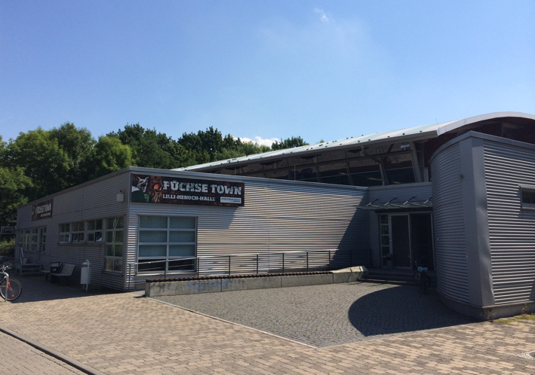
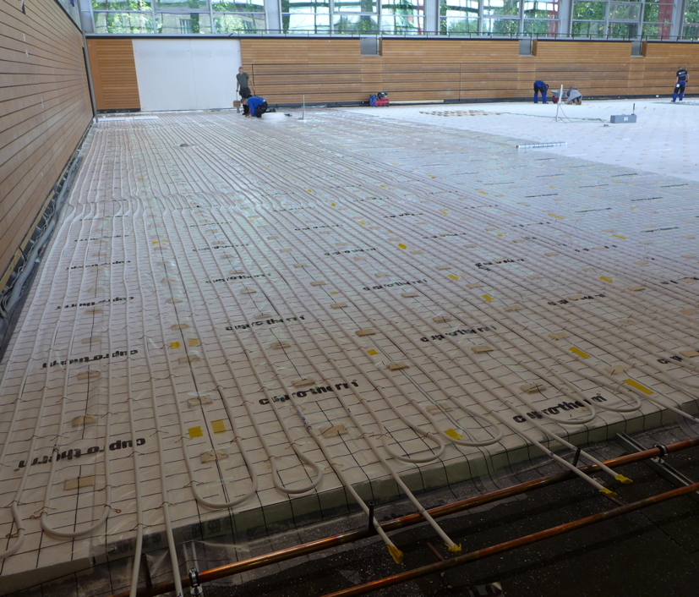

Außenaufnahme Lilli-Henoch-Sporthalle cuprotherm-Fußbodenheizung verlegt

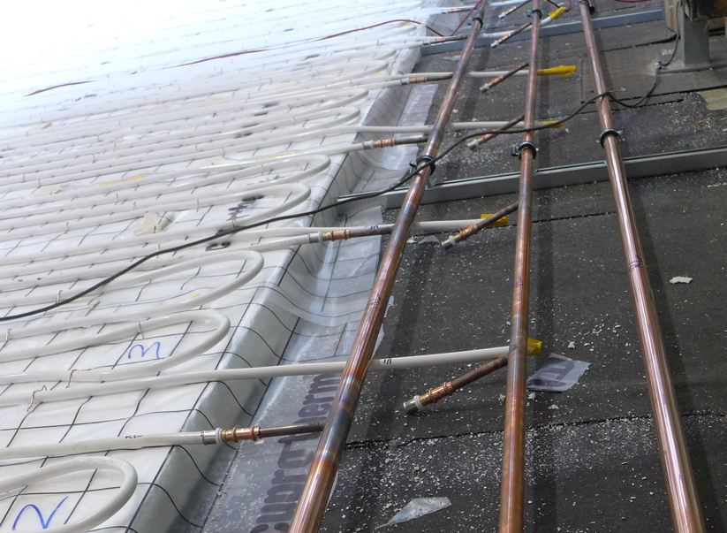
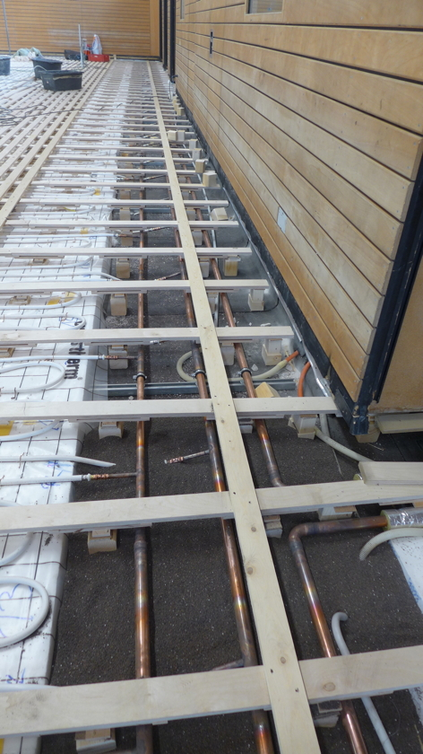

Zuleitung für Fußbodenheizung

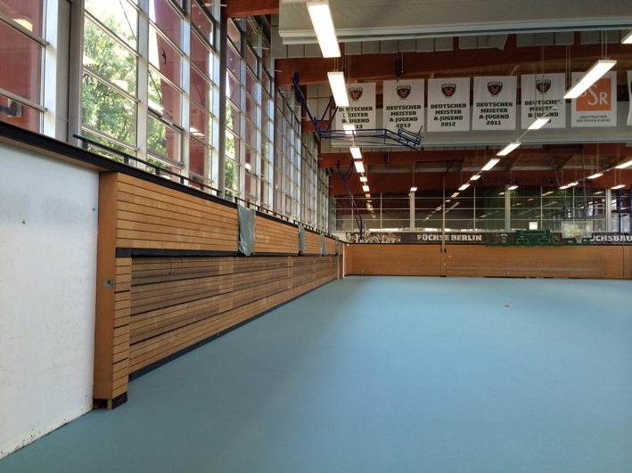

Aufbau der Schwingbodens mit integriertem cuprotherm-Flächenheizsystem
Neuer Bodenbelag, fertig gestellt im Sommer 2014

Weitere Informationen: Pressearbeit:

Wieland-Werke AG  Karsten Mahr, Unternehmenskommunikation  Graf-Arco-Straße 36 - 89079 Ulm  Telefon: +49 731-944-2451  Telefax: +49 731-944-4598  karsten.mahr@wieland.de  www.wieland.de | Press’n’Relations GmbH Niederlassung Berlin  Bruno Lukas  Boyenstraße 41 - 10115 Berlin-Mitte  Telefon: +49 30 577 00-325  Telefax: +49 30 577 00-324  blu@press-n-relations.de  www.press-n-relations.de

Die Wieland-Gruppe ist einer der weltweit führenden Hersteller von Halbfabrikaten und Sondererzeugnissen aus Kupfer und Kupferlegierungen: Bänder, Bleche, Rohre, Stangen, Drähte und Profile sowie Gleitelemente, Rippenrohre und Wärmetauscher. Die Produkte aus mehr als 100 verschiedenen Kupferwerkstoffen werden vorrangig in der Elektronik und Elektrotechnik eingesetzt. Weitere wichtige Abnehmerbranchen sind die Automobilindustrie, das Bauwesen, die Kälte-/Klima- und Heizungstechnik sowie der Maschinen- und Apparatebau. Gemeinsam mit den Kunden entwickelt das Unternehmen Lösungen für individuelle und industrielle Anwendungen. Die Wieland-Gruppe umfasst mehr als 30 produzierende Gesellschaften, Schneidcenter und Handelsunternehmen in Europa, Asien, Südafrika sowie in den USA. Zur Wieland-Werke AG gehören vier Werke in Ulm, Velbert-Langenberg, Villingen-Schwenningen und Vöhringen. Die Markenkupferrohre der Wieland-Haustechnik werden in Deutschland, am Standort Vöhringen (Bayern), hergestellt. Entwicklung sowie Produktion und Vertrieb sind nach DIN EN ISO 9001 zertifiziert. Darüber hinaus verfügt das Unternehmen über ein akkreditiertes Prüf- und Zertifizierlabor. Die Werke in Deutschland sind gemäß der internationalen Umweltnorm DIN EN ISO 14001 zertifiziert, das größte Werk in Vöhringen ist nach dem europäischen Umweltstandard EMAS validiert. Der Umsatz der Wieland-Gruppe betrug im Geschäftsjahr 2012/2013 rund 2.837 Mio. Euro, der Absatz lag bei 449.000 Tonnen. Weltweit beschäftigt Wieland rund 6.700 Mitarbeiter, davon über 4.000 in Deutschland.

